Sensorenanbindung via IO-Link

Dokumentation

Stefanie Schmidiger

Bachelor Diplom Arbeit

2016

Dozent: Thierry Prud‘homme

Inhalt

Abstract 3

Einleitung 4

IO-Link 5

IO-Link Schnittstelle 5

Port Class A 6

Port Class B 6

IO-Link Protokoll 6

Reaktionszeit und Zykluszeit 7

Datenübertragung 7

Erstverbindung von Device und Master 7

IODD 7

Konfigurationstools 7

IO-Link V1.0 und IO-Link V1.1 8

Einbindung des IO-Link System in das übergeordnete Automatisierungssystem 8

Einbindung des Masters in das Automatisierungssystem 8

Einbindung der Devices in das Automatisierungssystem 8

Hauptteil 9

Konklusion 10

Literaturverzeichnis 11

# Abstract

blabla

# Einleitung

blabla

# IO-Link

IO-Link ist ein Standard um mit Sensoren und Aktoren zu kommunizieren. Ein IO-Link System besteht aus IO-Link Masters und IO-Link Devices. Der IO-Link Master stellt die Verbindung zwischen Devices und System her. Der Master kommuniziert über Feldbusse oder produktspezifische Rückwandbusse. „Ein IO-Link Master kann mehrere IO-Link Ports (Kanäle) besitzen. An jedem Port ist ein IO-Link Device anschließbar (Punkt-zu-Punkt-Kommunikation). Somit ist IO-Link eine Punkt-zu-Punkt-Kommunikation und kein Feldbus.“ [1]

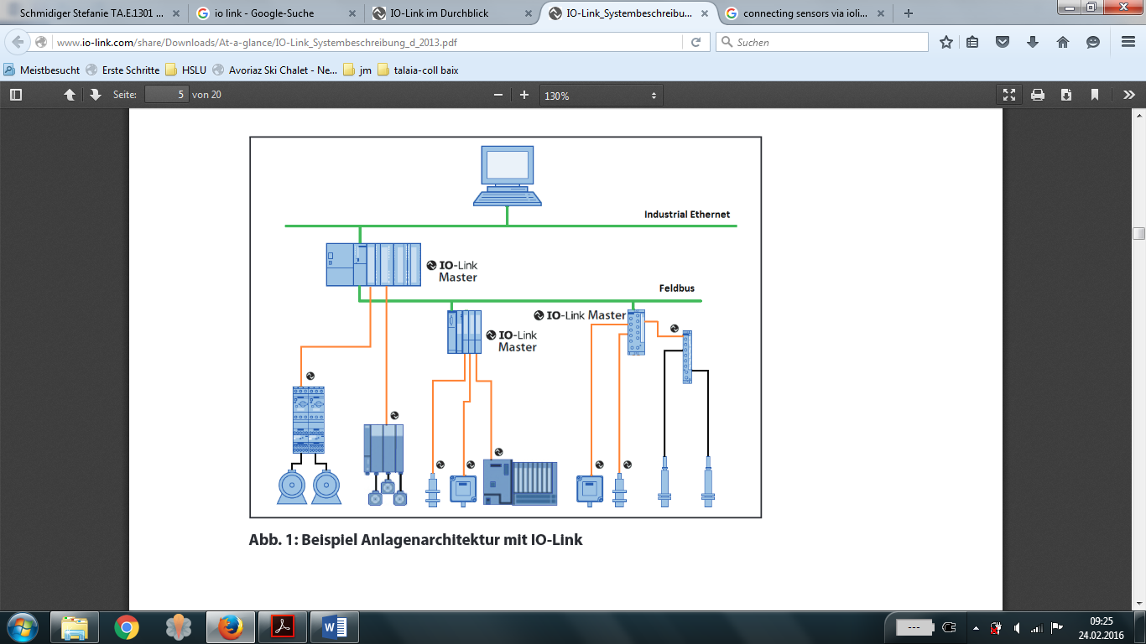

Abbildung 1 - Beispiel Anlagenarchitektur mit IO-Link [1]

## IO-Link Schnittstelle IP65/67

Bei IO-Link handelt es sich um eine serielle und bidirektionale Punkt-zu-Punkt Verbindung. Sensoren haben bei IP65/67 eine 4-polige Verbindung und Aktoren eine 5-polige Verbindung. Der Master verfügt über eine 5-polige Buchse (M5, M8 oder M12), wobei die Anschlussbelegung wie folgt definiert ist:

* Pin 1: 24V
* Pin 3: 0V
* Pin 4: Schalt- und Kommunikationsleitung

Die Energieversorgung ist mit Pin 1 und Pin 3 gewährleistet und liefert maximal 200mA. Die maximale Leiterlänge für die ungeschirmte 3- bzw. 5-polige Verbindung zwischen Device und Master ist 20 m.

PHY1: Zweidrahtschnittstelle  
PHY2: Dreidrahtschnittstelle (

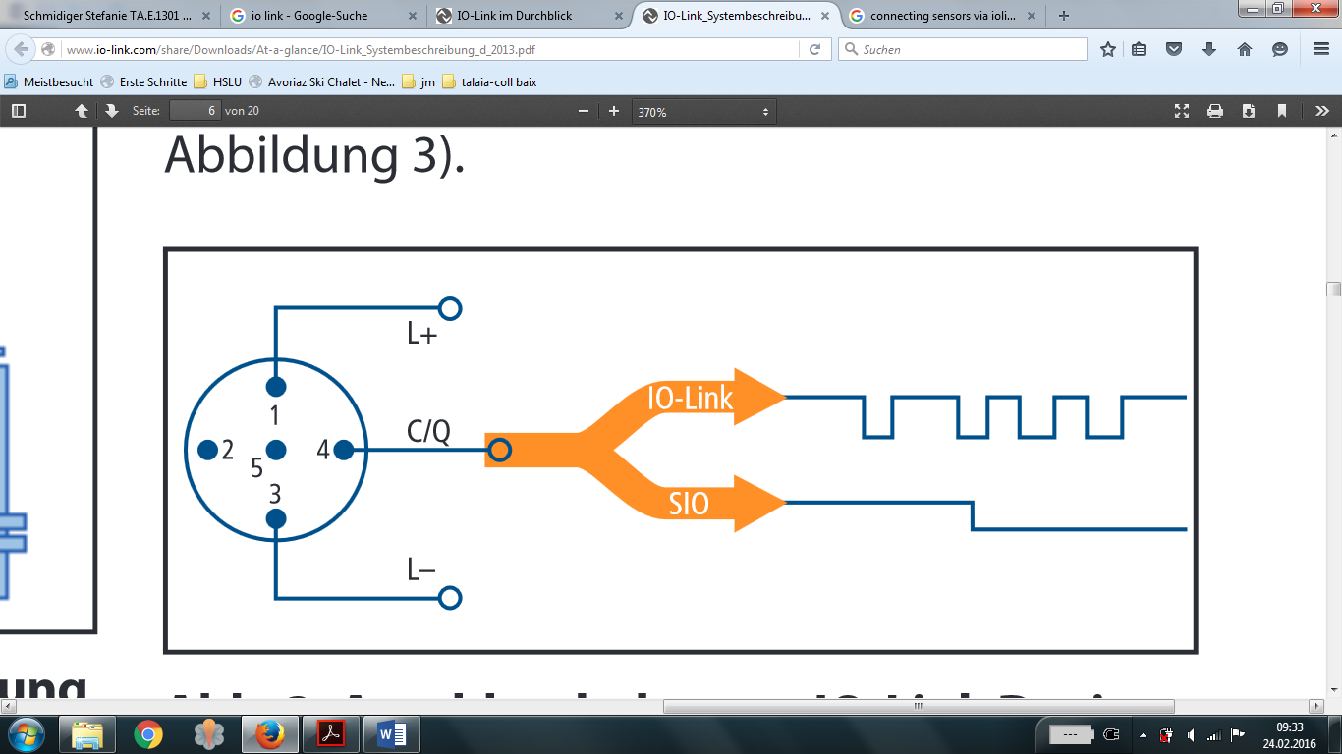

Abbildung 2 - Anschlussbelegung IO-Link Device [1]

Beim IO-Link Master gibt es zwei verschiedene Porttypen:

### Port Class A

Die Funktion von Pin 2 und Pin 5 ist nicht vorgegeben und wird vom Hersteller definiert. Typischerweise wird Pin 2 zu einem zusätzlichen Digitalpin.

### Port Class B

Dieser Porttyp ist für energieintensive Devices geeignet da Pin 2 und Pin 5 für eine zusätzliche galvanisch getrennte Versorgerspannung eingesetzt werden. Port Class B Steckverbindungen müssen eindeutig als solche gekennzeichnet werden und sind immer M12 Buchsen.

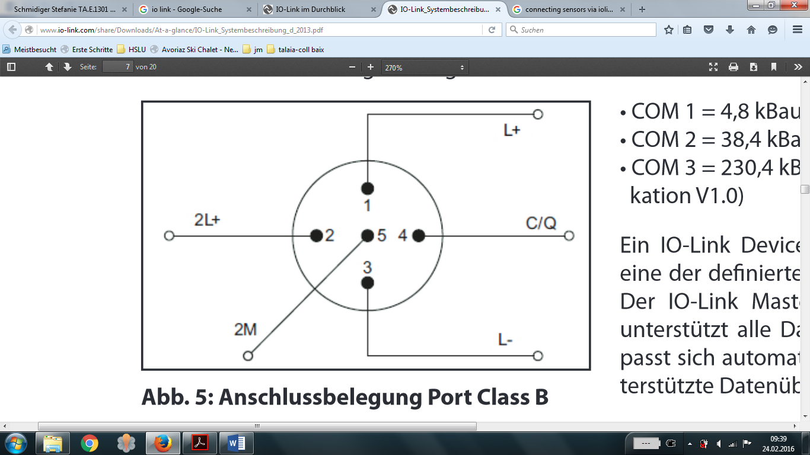

Abbildung 3 - Anschlussbelegung Port Class B

## Physical Layer

IO-Link arbeitet mit einem 24V Pegel und ist somit ein sehr robustes System bezüglich EMV. Die Daten werden im Halb-Duplex-Mode mit dem Standard UART Frame übertragen (1 Startbit, 1 Stopbit, 1 Paritybit).

## IO-Link Protokoll

Die IO-Link Ports des Masters lassen sich in verschiedenen Betriebsarten betreiben:

* IO-Link Der Port befindet sich in der IO-Kommunikation
* SIO Nach dem Einschalten befindet sich ein Port immer im SIO (Standard Input  
   Output) Modus und verhält sich wie ein digitaler Eingang.
* Deaktiviert Diese Betriebsart ist für unbenutzte Ports verwendbar

In der IO-Link Betriebsart sind drei Übertragungsgeschwindigkeiten (für die IO-Link V1.1) spezifiziert:

* COM1 4.8 kBaud
* COM2 38.4 kBaud
* COM3 230.4 kBaud

Ein IO-Link Device unterstützt nur eine Übertragungsgeschwindigkeit und der Master passt sich deren automatisch an.

### Reaktionszeit und Zykluszeit

In der Gerätebeschreibungsdatei IODD des Devices ist ein Wert für die minimale Zykluszeit angegeben, welcher bestimmt, in welchen Abständen der Master das Device ansprechen darf. Zusätzlich benötigt der Master noch eine Bearbeitungszeit. Diese beiden Zeiten ergeben die Reaktionszeit des Systems. Da jedes Device eine andere minimale Zykluszeit haben kann, ist die Reaktionszeit verschiedener Devices am selben Master unterschiedlich. Mit der maximalen Übertragungsgeschwindigkeit der minimalen Protokollgrösse beträgt die minimale Zykluszeit 400 µs.

### Datenübertragung

Wenn Übertragungen fehlschlagen, so wird das Telegramm noch zweimal wiederholt. Erst nach dem zweiten Fehlversuch erkennt der IO-Master einen Kommunikationsabbruch und meldet dies der übergeordneten Steuerung weiter.

Grundsätzlich gibt es vier Datenarten:

1. Prozessdaten  
Die Prozessdaten sind zyklische Daten wobei die Datengrösse durch das Device festgelegt wird (möglich sind 0 bis 32 Byte).

2. Wertstatus  
Der Wertestatus kann mit den Prozessdaten zyklisch übertragen werden und zeigt an, ob die Prozessdaten gültig oder ungültig sind.

3. Gerätedaten  
Gerätedaten sind azyklische Daten die Parameter, Identifikationsdaten und Diagnoseinformationen enthalten. Diese Daten können in ein Device geschrieben oder aus dem Device gelesen werden.

4. Ereignisse  
Wenn ein Ereignis auftritt, signalisiert das Device dies dem Master und der Master liest es daraufhin aus. Ereignisse sind Fehlermeldungen und Warnungen/Maintainance Daten sein. Diese Ereignisse werden zur Steuerung weitergeleitet. Auch der Master kann Ereignisse haben und diese weiterleiten.

### Erstverbindung von Device und Master

Ist der Port des Masters auf IO-Link eingestellt, so wird er versuchen, mit dem angeschlossenen Device zu kommunizieren. Dazu sendet der Master zuerst in der höchsten definierten Übertragungsgeschwindigkeit einen Wake Up Impuls und wartet auf die Antwort des Devices. Bei Misserfolg versucht er es in der nächst niedrigen Übertragungsrate erneut.

Sobald der Master eine Antwort empfängt, beginnt die Kommunikation. Zuerst werden Geräteparameter ausgetauscht und allenfalls im System gespeicherte Parameter auf das Device übertragen. Anschliessend folgen die zyklischen Daten: die Prozessdaten und der Wertestatus.

### IODD

Die IODD ist eine elektronische Gerätebeschreibung und hält für die Systemintegration vielfältige Informationen bereit. Der Aufbau dieser IODD Datei ist dabei immer derselbe und wird von den IO-Link Konfigurationstools immer gleich dargestellt.

### Konfigurationstools

Für den Aufbau eines IO-Link Systemes werden Konfigurationstools benötigt. Die IO-Link Konfigurationstools der Master Hersteller bewältigen Aufgaben wie:

* Zuordnung der Devices zu den Ports
* Adresszuordnung der Ports innerhalb des Adressbereiches des Masters
* Parametrierung der IO-Link Devices

### IO-Link V1.0 und IO-Link V1.1

An ein IO-Link Master der Version V1.0 können nur IO-Link Devices der Version V1.0 angeschlossen werden. Ein IO-Link Master der Version V1.1 kann jedoch gleichzeitig IO-Link Devices der Versionen V1.0 und V1.1 angeschlossen haben.

Die Datenübertragungsrate von 230.4 kBaud ist nur mit der Version V1.1 möglich. Deshalb wird ein IO-Link Master der Version V1.1 mit angehängtem V1.1 Device benötigt für diese schnelle Übertragung. Ein V1.0 Device an einem V1.1 Master kommuniziert mit maximal 38.4 kBaud.

## Einbindung des IO-Link System in das übergeordnete Automatisierungssystem

Zuerst muss der IO-Link Master in das Automatisierungssystem eingebunden werden. In einem zweiten Schritt werden dann die IO-Link Devices parametrisiert.

### Einbindung des Masters in das Automatisierungssystem

Das IO-Link System wird durch den Master repräsentiert. Abhängig vom Bussystem, an das der Master angebunden wird, muss der Master anders konfiguriert werden.

### Einbindung der Devices in das Automatisierungssystem

Das IO-Link System kann mit dem Konfigurationstool des IO-Link Masters konfiguriert werden. In diesem Tool werden alle konfigurierten Master dargestellt und für jeden Master können die IO-Link Devices jeweils einem Port zugeordnet werden. Dazu werden aus der Liste die IODDs der entsprechenden Devices an den Master Port gezogen.

# Softwareimplementierung

Die Kommunikation zwischen Master und Slave funktioniert wie in Abbildung X ersichtlich. Der Master startet eine Anfrage an den Slave und dieser antwortet.

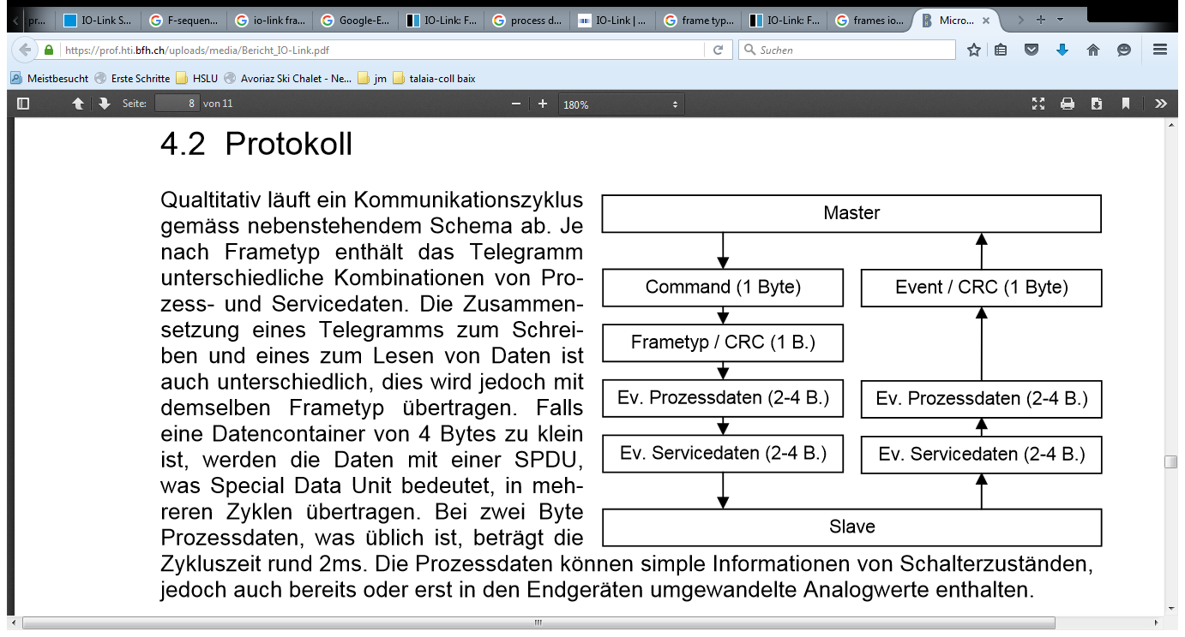https://prof.hti.bfh.ch/uploads/media/Bericht_IO-Link.pdf

Command:

In diesem Byte werden die spezifischen Befehle abgesetzt.

Frametyp:

Die Antwort des Slaves kann in verschiedenen Frametypen sein: Typ 0, 1, 2. Dieses Byte  
spezifiziert den Frametyp und enthält auch die berechnete Prüfsumme.

Frame Typ 0 0 Bytes Daten  
Frame Typ 1 3-32 Bytes Daten in aufeinanderfolgenden Übertragungszyklen  
Frame Typ 2 3-32 Bytes Daten, variable Anzahl Nutzdaten pro Zyklus

🡨 Elektrotechnik und Elektronik für Maschinenbauer von Ekbert Hering,Rolf Martin,Jürgen

<http://www2.renesas.eu/_pdf/EPMC-PU-0103-1.0.PDF>

2 Daten pro Paket:

As a standard, 2 bytes of process data are available per cycle. The transmission between IO-Link master and device takes 400 μs at a speed of 230 kBaud. The user can also choose larger frame types. Therefore, greater process data with up to 32 bytes length can also be transmitted at a correspondingly lower cycle time.

# Hauptteil

blabla

# Konklusion

blabla

# Literaturverzeichnis

|  |  |
| --- | --- |
| [1] | PROFIBUS Nutzerorganisation e.V. (PNO), «IO-Link Systembeschreibung,» IO-Link, Juli 2013. [Online]. Available: http://www.io-link.com/share/Downloads/At-a-glance/IO-Link_Systembeschreibung_d_2013.pdf. [Zugriff am Februar 2016]. |

# Abbildunsverzeichnis

Abbildung 1 - Beispiel Anlagenarchitektur mit IO-Link [1] 5

Abbildung 2 - Anschlussbelegung IO-Link Device [1] 6

Abbildung 3 - Anschlussbelegung Port Class B 6